**Бытовой детский травматизм и его предупреждение**

Предупреждениетравматизма очень важная и серьезная проблема, особенно в весенне-летний период, когда дети чаще находятся на улице и остаются без присмотра взрослых. Несмотря на большое разнообразие травм у детей, причины, вызывающие их, типичны. Прежде всего, это неблагоустроенность внешней среды, халатность, недосмотр взрослых, неосторожное, неправильное поведение ребенка в быту, на улице, во время игр.

Естественно, возникновению травм способствуют и психологические особенности детей: любознательность, большая подвижность, эмоциональность, недостаток жизненного опыта, а отсюда отсутствие чувства опасности. Взрослые обязаны предупреждать возможные риски и ограждать детей от них.

Наиболее часто встречающийся травматизм у детей – бытовой.

**Падение** - распространенная причина ушибов, переломов костей и серьезных травм головы. Их можно предотвратить, если: не разрешать детям лазить в опасных местах; устанавливать ограждения на ступеньках, окнах и балконах. В теплое время зоной повышенной опасности становятся детские площадки, а особенно качели. Если ребенок упал с качели, он должен прижаться к земле и подальше отползти, чтобы избежать дополнительного удара. Добровольный прыжок с качели никогда не заканчивается безопасным приземлением на ноги. От резкого касания с грунтом - перелом лодыжек, берцовых костей, вывих голеностопных суставов.

**Порезы.** Разбитое стекло может стать причиной порезов, поэтому стеклянные предметы бутылки нужно держать подальше от детей, нужно учить маленьких детей не прикасаться к разбитому стеклу.

Ножи, лезвия и ножницы необходимо держать в недоступных для детей местах. Старших детей надо научить осторожному обращению с этими предметами. Можно избежать многих травм, если объяснять детям, что бросаться камнями и другими острыми предметами, играть с ножами или ножницами очень опасно. Острые металлические предметы, ржавые банки могут стать источником порезов и заражения ран. Таких предметов не должно быть на детских игровых площадках.

**Ожоги.** Ожогов можно избежать, если: держать детей подальше от горячей плиты, пищи и утюга; устанавливать плиты достаточно высоко или откручивать ручки конфорок, чтобы дети не могли до них достать; держать детей подальше от открытого огня, пламени свечи, костров, взрывов петард; прятать от детей легковоспламеняющиеся жидкости, такие, как бензин,

керосин, а также спички, свечи, зажигалки, бенгальские огни, петарды.

**Отравления.** Ядовитые вещества, медикаменты, отбеливатели, кислоты и горючее, например керосин, ни в коем случае нельзя хранить в бутылках для пищевых продуктов - дети могут по ошибке выпить их. Такие вещества следует держать в плотно закрытых маркированных контейнерах, в недоступном для детей месте. Лекарства, предназначенные для взрослых, могут оказаться смертельными для детей. Медикаменты ребенку нужно давать только по назначению врача и ни в коем случае не давать ему лекарства, предназначенные для взрослых или детей другого возраста. Хранить медикаменты необходимо в местах недоступных для детей. Неправильное применение и передозировка антибиотиков могут привести у маленьких детей к глухоте.

**Поражение электрическим током** Дети могут получить серьезные повреждения, воткнув какие-либо предметы в электрические розетки; их необходимо закрывать, чтобы предотвратить поражение электрическим током. Электрические провода должны быть недоступны детям - обнаженные провода представляют для них особую опасность.

**Очень важно для взрослых – самим правильно вести себя во всех ситуациях, демонстрируя детям безопасный образ жизни. Не забывайте, что пример взрослого для ребенка заразителен!**

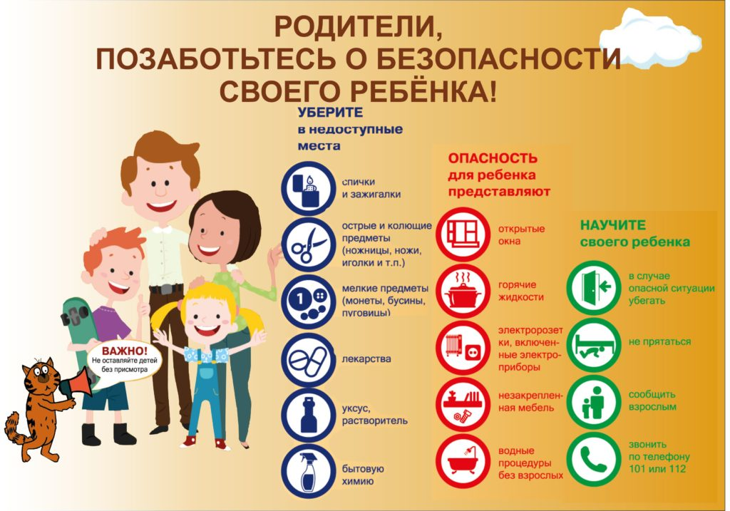

**Информационные источники:**

https://beloyarskaya-crb.ru/info/articles/detskiy-travmatizm-prichiny-i-profilaktika/

http://dbvl2.ru/профилактика/профилактика-детского-травматизма/

https://dgp6.ru/?p=3515